 | AKADEMIJA PRAVNIH ZNANOSTI HRVATSKE | 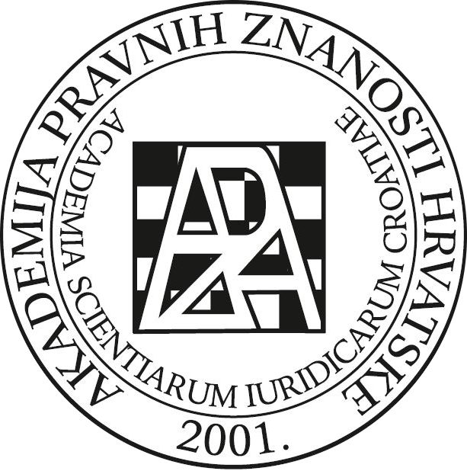 | CROATIAN ACADEMY OF LEGAL SCIENCES
HR-10000 Zagreb, Trg Republike Hrvatske 14,
IBAN: HR3023400091110019189, MB 1604503, OIB 08712093968
Zagreb, 2. prosinca 2021.

Sukladno čl. 21. i 22. st. 4. Statuta Akademije pravnih znanosti Hrvatske
Predsjednik Akademije
prof. dr. sc. Davor Derenčinović donosi

ODLUKU

kojom ovlašćuje dopredsjednice Akademije prof. dr. sc. Dubravku Hrabar i prof. dr. sc. Nikoletu Radionov da obavljaju sve poslove Predsjednika Akademije do Izborne skupštine, kao i sve aktivnosti potrebne za organiziranje i održavanje Izborne skupštine.

Predsjednik Akademije
prof. dr. sc. Davor Derenčinović

